The Role of Indigenous and Expert Knowledge in Land Governance: a Comparison of Customary System and Compartment Boundaries Considering Ecological Factors in The Hyrcanian Forests
Malihe Erfani¹
1. Department of Environment, Faculty of Natural Resources, University of Zabol, Zabol, Iran. E-mail:* maliheerfani@uoz.ac.ir

Article Info | ABSTRACT
Article type:  Research Article  Article history:  Received 8 November 2024  Received in revised form 20 June 2024  Accepted 30 June 2024  Published online 25 July 2024  (Times New Roman 9)  Keywords:  Land demarcation systems,  Forest governance,  Sustainable forest management,  Human-created ecotones,  Social-ecological systems,  Tragedy of the commons. | Objective: Livestock grazing in the Hyrcanian forests is one of the oldest forms of traditional land use, practiced within locally defined areas known as customary systems. In contrast, formal forest utilization is conducted through management plans divided into compartments. This study aimed to examine the role of ecological factors in shaping the boundaries defined by local communities (customary systems) and by experts (compartments) in parts of the Nowshahr forests, including the Namkhaneh and Garazbon series.  Methods: The ecological factors analyzed included vegetation type, main and sub-rivers, ridge, ravine, hillsides, and aspect. Boundary maps of customary system and compartment were compared with ecological boundary maps in a Geographic Information System (GIS). Since roads play a determining role in compartment boundaries, their influence was also examined.  Results: Results showed that 90.02% of customary system boundaries aligned with ecological factors, while only 4.5 km did not. Moreover, 81.29 km and 85.2 km of compartment boundaries (equivalent to 90.22% and 94.56%) were determined by ecological factors, respectively, and by the combined effect of ecological factors and roads. In total, 8.81 km of compartment boundaries were not consistent with ecological factors, which decreased to 4.9 km when road influence was considered. Among ecological variables, vegetation type and aspect had the greatest effect on boundary formation. All major rivers contributed to defining boundaries, representing 17% of customary system boundaries and 9% of compartment boundaries. Less than one kilometer of roads did not coincide with compartment boundaries, while about 32% of compartment boundaries overlapped with roads.  Conclusions: These findings indicate that traditional knowledge used in defining customary system is rooted in a deep understanding of structural factors of ecology, whereas expert-designed compartment boundaries also incorporate management and accessibility considerations alongside ecological ones.
Cite this article: Last Name, Initial., Last Name, Initial., & Last Name, Initial. (2024). Title of paper in lower case letters (except for initial letter of first word, initial of first word after a colon, and proper nouns). Spatial Analysis Environmental Hazards, 47 (1), 1-20. http//doi.org/000000000000000000


© The Author(s) Publisher: Kharazmi University
DOI: http//doi.org/0000000000000000000000

EXTENDED ABSTRACT
Introduction
Globally, there is an urgent need to balance the continued support of customary or communal lands for sustaining the cultural and traditional livelihoods of their people, with the demand for land use to promote national economic development (Ndugwa & Omusula, 2025). Therefore, recognizing these forms of land ownership alongside private property is crucial, particularly for land‐use planning and resource management (Makhdoom, 2012; Azima et al., 2015).
Customary use of forests for livestock grazing in the Hyrcanian region represents one of the oldest forms of traditional forest utilization. Local communities have historically practiced livestock husbandry and forest resource use within locally defined areas known as customary systems, which are informally associated with particular households. In contrast, industrial forest utilization by the Natural Resources and Watershed Management Organization of Iran is implemented through forest management plans and within units called compartments, which are subunits of a larger district.
A review of the existing literature indicates that issues related to forest compartments and customary land management units have been widely recognized in Iran and globally for assessing forest management, planning, and local livelihoods. However, the extent to which the boundaries of these units correspond to natural or artificial features has not been directly examined. Therefore, this study aimed to investigate the role of ecological factors in defining the boundaries delineated by local communities (customary systems) and experts (compartments) in a part of the Hyrcanian forests.

Methods
The study area is part of the Hyrcanian forests located in Nowshahr County, Mazandaran Province, which is free from any rural or urban settlements. The area covers 2,105 hectares and includes diverse broadleaf forest types dominated by Quercus macranthera, Fagus orientalis, Carpinus betulus, and Acer cappadocicum.
The research was conducted using TerrSet 18.31 and ArcMap 10.4.1 softwares through the following steps:
1- Data acquisition and extraction:
Ecological factors included vegetation types, main river, sub-rivers, ridge, ravine, hillside, and aspect. These were obtained from available datasets or extracted from 1:25,000 topographic maps. Considering the significant role of roads in compartment demarcation, road networks were also included.
2- Data preparation:
All data prepared and produced in the previous stage are polygonal in nature, except for the main river layer, sub-rivers, and roads, which are linear. Polygonal data were converted into linear layers according to the purpose of the study, and then a buffer was created from them.
3- Data analysis:
The customary systems and compartments boundary maps were overlaid with ecological factor layers in a GIS environment to evaluate the degree of spatial correspondence.

Results
The results showed that 90.02% of the customary system boundaries coincided with ecological factors, with only 4.5 km not defined by these features. For compartment boundaries, 81.29 km (90.22%) and 85.2 km (94.56%) were defined by ecological factors alone and by the combined effect of ecological factors and roads, respectively. Approximately 8.81 km of compartment boundaries did not align with ecological factors, which was reduced to 4.9 km when roads were considered. Among ecological factors, vegetation type and aspect boundaries had the greatest influence on boundary formation. Main rivers contributed fully (100%) to the delineation of both customary system boundaries and compartment boundaries, accounting for 17% and 9% of their total lengths, respectively. Less than one kilometer of total road length did not coincide with compartment boundaries, corresponding to 32% of total compartment boundaries.
These findings align with previous studies emphasizing the importance of natural boundaries in forest demarcation and management (Marsik et al., 2018; Aslan et al., 2021; Hettiarachchi et al., 2022). A lack of correspondence between these boundaries and natural ecotones can disrupt ecological integrity and management coherence. Similar to those studies, the present research confirms that locally drawn boundaries often coincide with natural indicators such as rivers, ridges, vegetation types, and slopes, highlighting the ecological rationale embedded in traditional spatial knowledge.

Conclusion
This study focused on the differentiation of boundaries corresponding to various forest uses in a section of the Hyrcanian forests and assessed their degree of correspondence with ecological and infrastructural features. The results revealed that both boundaries of customary systems and compartments show a high degree of alignment with ecological factors such as vegetation type, slope direction, and drainage patterns. Customary system boundaries have been shaped through generations of indigenous ecological knowledge, reflecting a deep understanding of the natural landscape, while expert-designed compartment boundaries also consider ecological conditions alongside management and accessibility requirements. These findings highlight that local and professional knowledge systems are largely consistent in recognizing ecological structures as natural delimiters of forest use. The study underscores the importance of integrating indigenous and expert insights to strengthen land governance and promote sustainable forest management in the Hyrcanian region. Furthermore, such integration can serve as a model for broader land-use planning and environmental management beyond administrative boundaries. The results suggest that participatory approaches are essential for refining customary system boundaries and ensuring coordination among different land uses. Since harmonization of land-use practices depends on understanding their spatial limits, and given the precedence of indigenous use and customary rights, forest management—particularly timber extraction—should be adapted to historically and ecologically established customary system patterns.

Author Contributions
The author is the sole contributor to this work and has approved the final manuscript.

Data Availability Statement
The datasets are available upon a reasonable request to the corresponding author.

Acknowledgements
I would like to express my sincere appreciation to the University of Zabol for the financial and logistical support that significantly contributed to the research project (Grant number: IR-UOZ-GR-4956).

Ethical considerations
The author states that all ethical principles, including honesty, integrity, and avoidance of plagiarism, were strictly observed during the research and publication process.

Funding
This article has no sponsor.

Conflict of interest
The author of this article declared no conflict of interest regarding the authorship or publication of this article.

نقش دانش بومی و کارشناسی در حاکمیت سرزمین؛ مقایسه مرز سامان‌های عرفی و پارسل‌ها با توجه به عوامل بوم‌شناختی در جنگل‌های هیرکانی
ملیحه عرفانی¹
1. نویسنده مسئول، گروه محیط زیست، دانشکده منابع طبیعی، دانشگاه زابل، زابل، ایران. رایانامه: maliheerfani@uoz.ac.ir

اطلاعات مقاله | چکیده (B Titr 12)
نوع مقاله:  مقاله پژوهشی  تاریخ دریافت: 17/8/1404  تاریخ بازنگری: 31/03/1403  تاریخ پذیرش: 10/04/1403  تاریخ انتشار: 04/05/1403  کلیدواژه‌ها:  اکوتون انسان‌ساخت،  حاکمیت جنگل،  سیستم‌های اجتماعی- بوم شناختی،  سیستم‌های تعیین حدود زمین،  مدیریت پایدار جنگل،  تراژدی منابع عام. | هدف: چرای دام در جنگل‌های هیرکانی از کهن‌ترین اشکال بهره‌برداری بومی است که در محدوده‌های موسوم به سامان‌های عرفی انجام می‌شده، در حالی‌که بهره‌برداری رسمی جنگل‌ها در قالب طرح‌های مدیریت و واحدهای پارسل صورت می‌گیرد. مطالعه حاضر با هدف بررسی نقش عوامل بوم‌شناختی در تعیین مرزهای مشخص‌شده توسط مردم (سامان‌های عرفی) و کارشناسان (پارسل‌ها) در بخشی از جنگل‌های نوشهر شامل سری‌های نمخانه و گرازبن انجام شد.  روش پژوهشی: عوامل مورد بررسی شامل تیپ پوشش گیاهی، رودخانه‌ اصلی، رودخانه‌های فرعی، یال‌ها، دره‌ها، دامنه‌ها و جهت بودند. نقشه مرزبندی سامان‌های عرفی و پارسل‌های محدوده مورد مطالعه با مرز عوامل بوم‌شناختی در محیط سیستم اطلاعات جغرافیایی تلاقی داده شد تا میزان انطباق مرزها با عوامل مذکور ارزیابی شود. همچنین از آنجائیکه در مرزبندی پارسل‌ها، جاده‌ها نقش تعیین‌کننده‌ای دارند، نقش جاده‌ها نیز برای مرزبندی پارسل‌ها بررسی شد.  یافته‌ها: نتایج نشان داد 02/90 درصد از مرز سامان‌های عرفی با فاکتورهای بوم‌شناختی منطبق بوده و تنها 5/4 کیلومتر از آن‌ها با این عوامل تطابق ندارد. همچنین که 29/81 و 2/85 کیلومتر از مرز پارسل‌ها (معادل 22/90 و 56/94 درصد) به‌ترتیب تحت تأثیر عوامل بوم‌شناختی و ترکیب بوم‌شناسی و جاده‌ها تعیین شده است. در مجموع 81/8 کیلومتر از مرز پارسل‌ها با عوامل بوم‌شناختی منطبق نیست که با لحاظ نقش جاده‌ها به 4/9 کیلومتر کاهش می‌یابد. در میان عوامل بوم‌شناختی، تیپ‌های گیاهی و جهت بیشترین تأثیر را در مرزبندی سامان‌ها و پارسل‌ها دارند. صد درصد رودخانه‌های اصلی در شکل‌گیری مرزها نقش داشته‌اند (معادل 17 و 9 درصد طول مرز سامان‌ها و پارسل‌ها). همچنین کمتر از یک کیلومتر از جاده‌ها با مرز پارسل‌ها منطبق نبوده و حدود 32 درصد از مرز پارسل‌ها منطبق بر مسیر جاده‌ها است.  نتیجه‌گیری: این یافته‌ها بیانگر آن است که دانش بومی در تعیین مرزهای سامان‌های عرفی، با تکیه بر شناخت دقیق از عوامل ساختاری بوم‌شناختی شکل گرفته است، در حالی که دانش کارشناسی در طراحی مرز پارسل‌ها علاوه بر ملاحظات بوم‌شناسی، ملاحظات مدیریتی و دسترسی را نیز مدنظر قرار داده است.
استناد: نام خانوادگی، نام؛ نام خانوادگی، نام؛ و نام خانوادگی، نام (1403). عنوان مقاله. تحلیل فضایی مخاطرات محیطی، 47 (1)، 1-20.
http//doi.org/0000000000000000000000000
ناشر: دانشگاه خوارزمی © نویسندگان

مقدمه
سرزمین به عنوان منبع و دارایی بی‌همتا برای همه ملت‌ها محسوب می‌شود. نظام‌های حقوق مالکیت زمین، پشتیبان امنیت در تملک و بهره‌برداری از این دارایی‌ها هستند. با این حال، برای جوامعی که از نظام‌های مالکیت عرفی/اشتراکی زمین استفاده می‌کنند، سرزمین بسیار فراتر از یک دارایی ملموس یا منبعی برای معیشت است. چنین جوامعی معمولاً پیوندی عاطفی، فرهنگی و معنوی ویژه با سرزمین دارند. سرزمین‌ محل سکونت، تأمین معاش و گذران زندگی آن‌ها و حافظ داستان‌ها و تاریخشان بوده و به آن‌ها امکان می‌دهند تا باورها و آیین‌های معنوی و فرهنگی خود را زنده نگه دارند. از سوی دیگر، دولت‌ها، در راستای توسعه اقتصادی ملی، به سرزمین به عنوان یک منبع مهم برای بهره‌برداری می‌نگرند (Antonio and Griffith-Charles, 2019). اهداف توسعه پایدار (SDGs)، به عنوان چارچوبی نوین در حکمرانی زمین، اهداف خاصی در رابطه با زمین دارد که دسترسی امن و عادلانه به زمین را برای کاهش فقر ضروری می‌دانند. از این رو، در سطح جهانی نیاز مبرمی وجود دارد تا بین اطمینان از تداوم پشتیبانی زمین‌های عرفی/اشتراکی از فرهنگ و معیشت سنتی مردمانش و همچنین اطمینان از استفاده از زمین برای ترویج توسعه اقتصادی برای گروه‌های ساکن و کشور در گستره‌ای وسیع‌تر، تعادل برقرار شود (Ndugwa and Omusula, 2025). بنابراین توجه به این نوع از مالکیت زمین در کنار مالکیت خصوصی، خصوصاً در برنامه‌ریزی جهت بهره‌برداری از سرزمین ضروری است (مخدوم، 1391؛ Azima et al., 2015).
کاربری زمین یک عامل کلیدی انسانی است که بر چرخه‌های بیوژئوشیمیایی، هیدرولوژی و تنوع زیستی زمین تأثیر می‌گذارد (Molina Bacca et al., 2025). از این رو انتخاب مرزهای کاربری اراضی بر اساس عوامل طبیعی تا حد زیادی در مدیریت سرزمین توصیه شده است (Bailey, 2004). دانش بومی در انتخاب مرزهای استفاده‌های مختلف از سرزمین در قالب سامان‌های عرفی عمدتاً بر پایه عوامل و مرزهای طبیعی به صورت تاریخی صورت می‌گرفته اما معمولاً مرز مناطق مورد استفاده جهت سکونتگاه‌های انسانی تطابقی با مرزهای طبیعی نداشته است (Hartman et al., 2024).
اگر چه حقوق عرفی، هویت و حقوق فرهنگی بومی را در مواجهه با مدرنیته سریع محافظت می‌کند، با این حال، ادغام حقوق عرفی در نظام‌های حقوقی ملی، همچنان دشوار است. بسیاری از کشورها، حقوق عرفی را به رسمیت می‌شناسند و آن را در نظام‌های حقوقی خود در نظر می‌گیرند، اما در اجرا و حمایت از حقوق مردمان بومی در زمینه‌های زمین، حقوق جنگل و مدیریت منابع طبیعی، نابرابری‌هایی وجود دارد (Febrianty et al., 2024). بیش از ۸۰۰ میلیون نفر از مردم بومی در سراسر جهان در جنگل‌ها زندگی می‌کنند و به آنها وابسته هستند و حقوق خود را تحت قوانین عرفی و قانونی اعمال کرده‌اند (Nelson et al., 2016). متأسفانه، حقوق مردم بومی نسبت به جنگل‌ها به دلیل عدم مالکیت پایدار بر این مناطق جنگلی و همچنین دسترسی و استفاده آنها از جنگل‌ها به خطر افتاده است (Diansyah et al., 2021).
به محدوده‌های جنگلی که بهره‌برداری محلی جهت چرای دام از آنها صورت می‌گیرد، سامان‌های عرفی گفته می‌شود که مرزهای آنها توسط بهره‌برداران بومی بر پایه عرف و سابقه تاریخی عمدتاً از طریق مشاهده مداوم زمین و الگوهای طبیعی ساختاری مانند دره‌ها، یال‌ها، پوشش گیاهی و شیب تعیین شده‌اند. این محدوده‌ها فاقد مالکیت رسمی خصوصی یا سند دولتی است، اما مرزهای آن برای افراد بومی و محلی کاملاً شناخته شده است. علاوه بر استفاده تاریخی در قالب سامان‌های عرفی، بهره‌برداری تجاری چوب نیز در قالب طرح‌های مدیریتی و در مرزبندی جدیدی به نام پارسل از سال 1335 در جنگل‌های هیرکانی شروع شده است (مخدوم، 1391).
با توجه به اینکه تحقق جنگلداری پایدار بدون توجه به نقش جوامع بومی محلی با چالش‌های جدی مواجه بوده است، در نظر گرفتن مرزهای عرفی در کنار مرزهای مدیریتی می‌تواند به شناخت دقیق‌تر ساختار فضایی بهره‌برداری‌ها و تسهیل مدیریت مشارکتی کمک کند. تجربه ناموفق طرح‌های خروج دام از جنگل‌ها از سال ۱۳۶۸ تاکنون نیز نشان‌دهنده پیچیدگی‌های اجتماعی و اجرایی این سیاست‌ها بوده است (رجبلو و همکاران، 1401؛ علیپور نخی، 1403). این امر بیانگر آن است که مرزهای عرفی علاوه بر کارکرد فضایی، دارای ابعاد اجتماعی و هویتی برای جوامع محلی هستند. در بسیاری از کشورها نیز نظام‌های بهره‌برداری بومی به‌عنوان یکی از سطوح حکمرانی منابع طبیعی مورد توجه قرار گرفته‌اند و حتی بر اولویت استفاده بومی در مرزهای عرفی بر سایر استفاده‌ها نیز تاکید شده است (Azimaet al., 2015; Nelson et al., 2016; Diansyah et al., 2021). همچنین در فرآیند آمایش سرزمین ایران، توجه به مرز سامان‌های عرفی به‌عنوان یکی از اطلاعات اقتصادی–اجتماعی مؤثر مورد اشاره قرار گرفته است (مخدوم، ۱۳۹۱). این رویکرد مستلزم در نظر گرفتن جنگل‌ها به‌عنوان یک سیستم اجتماعی–بوم‌شناختی و نه صرفاً یک سیستم بوم‌شناختی است و با تفکر سیستمی در مطالعات نوین جنگلداری همخوانی دارد (اعتماد، ۱۳۸۸).
شکل‌گیری و پایبندی به سامان‌های عرفی در ارتباط با مدیریت مخاطرات محیطی در گذشته و شرایط کنونی قابل توجه است. برخلاف مدل تراژدی منابع مشترک مطرح‌شده توسط گارت هاردین که تخریب منابع را در شرایط دسترسی آزاد اجتناب‌ناپذیر می‌دانست، پژوهش‌های اخیر نشان داده‌اند که نظام‌های مالکیت اشتراکی مبتنی بر قواعد عرفی و سازوکارهای جمعی (مانند سامان‌های عرفی در ایران) از نظر نهادی با دسترسی آزاد تفاوت دارند. این نظام‌های بهره‌برداری سنتی، با وضع هنجارها و مقررات محلی برای کنترل شدت بهره‌برداری و تحدید حدود مرزها، امکان تنظیم استفاده از منابع را فراهم کرده و از وقوع تراژدی جلوگیری می‌کرده‌اند (Hofmeyr, 2025). کنترل‌های جمعی و عرفی در این سامان‌ها کارکردی مشابه نهادهای تنظیم‌گر مدرن داشته و در بسیاری از موارد مانع برداشت بی‌رویه و تضعیف منبع معیشتی بهره‌برداران می‌شده‌اند (علیپور نخی، 1403). از این منظر، مرزبندی‌های سنتی را می‌توان یکی از سازوکارهای تاریخی و نهادی کاهش ریسک تخریب منابع و بروز مخاطراتی مانند کاهش پوشش جنگلی دانست. در شرایط کنونی و دوره استراحت جنگل نیز، برخی مطالعات به این نکته اشاره کرده‌اند که عدم حضور و مشارکت جوامع بومی در فرآیند حفاظت می‌تواند با چالش‌هایی همراه باشد، به‌گونه‌ای که در برخی مناطق، افزایش قاچاق چوب و افزایش شدت دامگذاری در غیاب سازوکارهای نظارتی محلی گزارش شده است (اعتماد، 1388؛ حیدری و کرم‌دوست، 1399). این شواهد نشان می‌دهد که نقش نهادهای عرفی و مشارکت بومیان می‌تواند در چارچوب مدیریت ریسک مخاطرات محیطی مورد توجه قرار گیرد.
از آنجائیکه در یک پهنه سرزمینی می‌توان بر اساس نظام‌های مدیریتی متفاوت، مرزهای مختلفی برای بهره‌برداری از منابع طبیعی تعریف کرد، میزان انطباق این مرزها با عوامل بوم‌شناختی ساختاری و قابل تشخیص، می‌تواند بر سهولت مدیریت، کنترل و نظارت تأثیرگذار باشد. از این رو، مطالعه حاضر با هدف تعیین نقش عوامل ساختاری بوم‌شناختی در شکل‌گیری و تمایز مرزهای عرفی که توسط جوامع محلی برای مدیریت چرای دام تعیین شده‌اند و مرزهای کارشناسی موسوم به پارسل‌ها که به‌منظور مدیریت برداشت چوب توسط نهادهای دولتی تعریف شده‌اند در بخشی از جنگل‌های رلیک هیرکانی انجام شد. لازم به تأکید است که این پژوهش درصدد ارزیابی مشروعیت و پیامدهای بوم‌شناختی چرای دام نبوده، بلکه تمرکز آن بر تحلیل الگوی فضایی مرزبندی و مقایسه مبانی دانشی مؤثر بر شکل‌گیری این دو نظام مرزی است.
پیشینه پژوهش
1. پیشینه نظری
در راستای تحلیل تفاوت میان دانش بومی و دانش کارشناسی در حاکمیت سرزمین، لازم است ابتدا مبانی نظری مرتبط با کاربری زمین، شناخت بوم‌شناختی و نظام‌های بهره‌برداری بررسی شود.
اولاً، رویکرد سیستم‌های اجتماعی- بوم‌شناختی نشان می‌دهد که مرزهای زمین نه تنها بازتابی از فرآیندهای طبیعی بلکه محصول تعاملات نهادی و قواعد اجتماعی است (Brück et al., 2024). به‌عبارت دیگر، برای درک تفاوت میان سامان‌های عرفی و پارسل‌ها باید مرزبندی‌ها را به‌عنوان نتایج هم‌زمان ساختارهای بوم‌شناختی و ساختارهای اجتماعی مطالعه کرد. این دیدگاه به‌ویژه در مطالعات اخیر که بر تعریف فضایی سیستم‌های اجتماعی- بوم‌شناختی برای برنامه‌ریزی کاربری زمین تمرکز دارند مفید است.
دوماً، رویکرد حاکمیت منابع مشترک نگاهی عملیاتی به شکل‌گیری قواعد محلی ارائه می‌دهد: جوامع محلی با هنجارها و قواعدی که خود توسعه می‌دهند، مرزهای دسترسی و استفاده را تعریف و حفاظت می‌کنند و این قواعد معمولاً مبتنی بر شناخت بوم‌شناختی محلی‌اند (Polko et al., 2024). در نتیجه تحلیل حاکمیت جنگل باید علاوه بر چارچوب حقوقی رسمی، اصول تنظیم جمعی و قوام اجتماعی را نیز لحاظ کند.
سوماً، ادبیات اخیر درباره ناهمگونی چشم‌انداز و مرزهای اکولوژیک نشان می‌دهد که مرزهای بوم‌شناختی (مانند اکوتون تیپ پوشش گیاهی، جهت، رودها و توپوگرافی) به‌عنوان مرزهای طبیعی شناخته می‌شوند (Padmanabha et al., 2024) و می‌توانند توضیح‌دهنده سازوکارهای تاریخی شکل‌گیری سامان‌های عرفی باشند؛ بنابراین اندازه‌گیری و تبیین نقش این ناهمگونی‌ها در مقابل ملاحظات مدیریتی و دسترسی (که در ترسیم پارسل‌ها دخیل‌اند) برای تحلیل تطبیقی ضروری است.
استفاده عرفی از زمین در ایران و خصوصاً در مناطق جنگلی هیرکانی دارای سابقه‌ای طولانی است. این جنگل‌ها، توده‌های گیاهی منحصر به فردی را تشکیل می‌دهند که در امتداد جنوبی دریای خزر قرار دارند. تاریخچه حیات این جنگل‌های پهن‌برگ به ۲۵ تا ۵۰ میلیون سال پیش برمی‌گردد. تنوع زیستی فلورستیک آنها با بیش از ۳۲۰۰ گونه گیاهی آوندی ثبت شده، قابل توجه است و تا کنون، حضور۱۸۰ گونه از پرندگان معمول جنگل‌های معتدل پهن‌برگ و ۵۸ گونه پستاندار در آنها ثبت شده‌اند. جنگل‌های هیرکانی، به‌عنوان یکی از اکوسیستم‌های بسیار بااهمیت و دیرینه ایران، نه تنها به دلیل تنوع زیستی و عناصر بومی گیاهی و جانوری بلکه به دلیل وجود تاریخچه دانش بومی در تعامل انسان‌ها با محیط طبیعی خود شناخته می‌شوند (UNESCO, 2019). در این جنگل‌ها، مرزهایی عرفی در طول تاریخ شکل گرفته‌اند که جهت استفاده از بومیان خصوصاً به منظور چرای دام مورد استفاده قرار می‌گرفتند و تحت عنوان سامان‌های عرفی شناخته می‌شوند. اگر چه بهره‌برداری از جنگل جهت چرای دام یکی از انواع تاریخی بهره‌برداری از جنگل بوده است (مخدوم، 1391)، اما در نیم قرن اخیر بهره‌برداری تجاری آن نیز توسط دولت منجر به فشار مضاعف بر این جنگل‌ها شده است به نحوی که برنامه‌های استراحت جنگل‌ها از نظر بهره‌برداری چوب در دستور کار قرار گرفت. این نوع بهره‌برداری‌ها در قالب واحدهایی تحت عنوان پارسل برنامه‌ریزی می‌شوند که عمدتاً حجم برداشت بر اساس میزان رویش سالانه محاسبه می‌گردد (حیدری و همکاران، 1400).
در اصلاحیه شیوه نامه فنی و اجرایی بهره برداری از مراتع کشور (1399) به چارچوب‌های مدیریتی و بهره‌برداری در مرزهای سامان‌های عرفی اشاره شده است اما نحوه دقیق تعیین مرزها بر اساس نشانگرهای طبیعی یا مصنوعی تشریح نشده و بیشتر به اهداف بهره‌برداری، حفاظت و برنامه‌ریزی فضایی پرداخته‌اند (سازمان جنگل‌ها، مراتع و آبخیزداری کشور، 1399) ضمن اینکه توجه بر روی مراتع بوده و به استفاده‌های عرفی جنگل‌ها اشاره نشده است.
مرور این مبانی نشان می‌دهد که نحوه‌ی تعریف و ترسیم مرزهای سرزمین، بازتابی از تلفیق عوامل بوم‌شناختی و اجتماعی است که در نظام‌های عرفی و رسمی به‌صورت متفاوت بروز می‌یابد.

2. پیشنه تجربی
توجه به انواع مرزبندی‌های حاکمیت سرزمین در بسیاری از مطالعات مطرح شده است. برای نمونه، لایب‌کل و لوک (Libecap and Lueck, 2008a,b) اثرات اقتصادی الگوهای تعیین حقوق مالکیت را در دو سیستم نامنظمMetes and Bounds (MB) و سیستم متمرکز Rectangular Survey (RS) بررسی کردند. در سیستم MB، حدود زمین به‌صورت محلی و بر اساس توپوگرافی طبیعی و ویژگی‌های اجتماعی–جمعیتی مدعیان زمین تعیین می‌شود، در حالی که سیستم RS با ایجاد شبکه‌ای منظم از قطعات مستطیلی، مرزها را به‌صورت متمرکز مشخص می‌کند. یافته‌های آنان نشان داد که سیستم RS با ارزش بالاتر زمین، جاده‌های بیشتر، معاملات زمین بیشتر و اختلافات حقوقی کمتر نسبت به سیستم MB همراه است.
اندرسون در مقاله خود تحلیلی از مالکیت اشتراکی و نقش آن در سیستم مدیریت منابع طبیعی، در کشورهای منتخب آسیایی ارائه می‌دهد. به اعتقاد وی فشارهای فعلی بازار بر منابع طبیعی، چالش‌ها و فرصت‌هایی را برای جوامع و دولت‌ها ایجاد می‌کند تا از مالکیت اشتراکی استفاده کرده و آن را تقویت کنند تا مدیریت پایدار برخی از منابع طبیعی را ارتقا دهند. در مجموع، سیاست‌ها و نهادهایی که پاسخگویی و حکمرانی خوب بر این منابع را، چه توسط دولت در سطح ملی و محلی و چه توسط جوامع، ترویج می‌دهند، مورد نیاز هستند. مالکیت اشتراکی همچنین به احتمال زیاد نقش مهمی در سیاست‌ها و اقدامات برای کاهش تغییرات اقلیمی ( REDDوREDD+) ایفا خواهد کرد (Andersen, 2011).
عظیما در مطالعه‌ای که به منظور درک معنای مرزهای زمین عرفی بومی و مالکیت آن توسط یکی از جامعه بومی به نام بیدایو در مالزی انجام دادند، نتیجه گرفتند که درک و معنای مالکیت و مرزهای عرفی در چارچوب جامعه، امری بسیار مهم است. مسئله نیاز به مالکیت اراضی با حقوق عرفی بومی موضوعی رایج است که اغلب به مناقشه بین جوامع و آژانس‌های توسعه تبدیل می‌شود. بومیان یا مردم بومی، مخالف توسعه نیستند، بلکه می‌خواهند حقوقشان به شیوه خودشان درک شود. این به آن دلیل است که اگرچه بیشتر آنان مدارک مکتوبی از مرزها و مالکیت ندارند، اما این حقوق بر اساس عرف آنان دارای معنای مشروعی است (Azima et al., 2015).
مارسیک به بررسی مرزبندی انواع مدیریت جنگل در ایالات متحده پرداختند که توسط نهادهای مختلف دولتی و خصوصی اداره می‌شوند. تعامل تاریخی سیاست‌های جنگل با اولویت‌های اقتصادی و کاربری زمین، موزاییکی از شیوه‌های مختلف مدیریت ایجاد کرده است. آن‌ها چهار نوع مدیریت را شناسایی کردند: تولیدی، بوم‌شناختی، غیرفعال و حفاظتی. این الگوها با استفاده از داده‌های سنجش از دور، مالکیت جنگل، جاده‌ها و سایر داده‌های کمکی در مقیاس مکانی ۲۵۰ متر در جنوب شرقی و شمال غربی اقیانوس آرام نقشه‌برداری شدند. تنوع این مرزهای مدیریتی، هماهنگ‌سازی داده‌ها و ترسیم نقشه‌های دقیق مدیریتی را دشوار ساخته و نشان می‌دهد که نخستین گام در رفع این چالش، شناسایی و نقشه‌سازی مرزهای موجود است (Marsik et al., 2018).
انتونیو و گریفز-چالز اگر چه بر چارچوب سیاستی و اهمیت تلفیق حقوق عرفی و رسمی در بهره‌برداری از اراضی تاکید کرده‌اند و به مالکیت عرفی/ جمعی و استفاده از زمین در اهداف توسعه اشاره داشته‌اند، اما روش‌های مرزبندی یا استفاده از نشانگرهای طبیعی و مصنوعی برای تعیین مرزها را بیان نمی‌کنند (Antonio and Griffith-Charles, 2019). اصلان و همکاران نیز بررسی کردند که مرزهای اداری ممکن است با اکوتون‌های طبیعی منطبق باشند یا نباشند. در صورت عدم انطباق، تفاوت در سیاست‌ها و مدیریت واحدهای مجاور، موجب ایجاد اکوتون‌های انسانی می‌شود که جریان‌های بوم‌شناختی و پیوستگی محیط‌زیستی را مختل می‌کند. آنان تأکید کردند که همکاری بین‌مرزی برای حفظ اتصال بوم‌شناختی ضروری است (Aslan et al., 2021). هِتیاراچی در مطالعه مشارکتی و نقشه‌برداری بومی در سریلانکا نشان دادند که در بیشتر موارد، مرزهای تعیین‌شده برای مناطق روستایی بر اساس مرزهای جنگل‌ها و زمین‌های کشاورزی و مرزهای طبیعی مانند رودخانه‌ها و کوه‌ها و همچنین پدیده های ساخته دست بشر مانند جاده‌ها تعیین شده است. وجود چنین مرزهای پایداری، مزیتی برای تعیین آسان آنها بود (Hettiarachchi et al., 2022).
مطالعات اخیر نشان داده‌اند که تقویت نهادهای عرفی و مشاع می‌تواند نقش مهمی در افزایش امنیت حقوق عرفی و بهبود حکمرانی زمین ایفا کند. برای مثال، پژوهش انجام‌شده توسط هارتمن در لیبریا نشان می‌دهد که اجرای برنامه حفاظت از زمین‌های اجتماعی (CLP) نه تنها باعث مستندسازی قواعد نانوشته و افزایش شفافیت نهادی شده، بلکه به طور خاص بر مرزبندی محدوده‌های مشاعی نیز تأثیر دارد. در این مطالعه، جوامعی که تحت مداخله قرار گرفتند بیشتر گزارش دادند که مرزهای اراضی مشاعی آن‌ها شناسایی و نقشه‌برداری شده و اعضا اعتماد بیشتری به توانایی رهبران برای حفاظت از جنگل‌های مشاع پیدا کردند. این یافته‌ها حاکی از آن است که فرایند «مستندسازی قواعد» و تعیین مرزهای سیال می‌تواند با افزایش مشارکت محلی و تقویت اعتماد نهادی همراه باشد و به‌ویژه در جوامع روستایی نقش بسزایی در کاهش تعارضات و ارتقای مدیریت منابع طبیعی داشته باشد (Hartman et al., 2024). چنین یافته‌هایی توسط دیگران نیز در آفریقای جنوبی (van Huffel, 2024) گزارش شده است و علاوه بر آن مخاطرات نادیده گرفته شدن مرزهای عرفی نشان داده شده است. در مقابل برخی از مقالات به مناقشات بین بهره‌برداری در محدوده‌های عرفی می‌پردازند که به عنوان نمونه می‌توان به مطالعه تسما در خصوص زمین‌های عرفی مورد چرای دام در اتیوپی انجام شد (Tessema et al., 2024).
مرور مقالات و منابع موجود نشان می‌دهد که موضوعات مربوط به استفاده‌های عرفی با مرزهای مشخص شده توسط مردم در کنار مرزهای اداری و مدیریتی در جهان به خوبی شناخته شده‌اند و در بسیاری از مطالعات انجام شده در ایران نیز برای تحلیل مدیریت جنگل، برنامه‌ریزی بهره‌برداری، و ارزیابی معیشت محلی استفاده شده‌اند (مانند کرمزاده و همکاران، 1402؛ قنبری و همکاران، 1400). با وجود اهمیت موضوع و کاربرد وسیع پارسل‌ها و سامان‌های عرفی در مطالعات جنگل و مراتع، تاکنون مطالعه‌ای که نحوه تعیین مرزهای این واحدها و نقش عوارض طبیعی و مصنوعی را تحلیل کند، در دسترس نیست. اغلب منابع موجود بیشتر به چارچوب سیاستی، مدیریت، برنامه‌ریزی و شاخص‌های اقتصادی یا بوم‌شناختی پرداخته‌اند و جزئیات مشخصی برای مرزبندی مکانی ارائه نشده است. مطالعه حاضر مرزهای تعیین شده از نظر دو نوع عمده بهره‌برداری از جنگل یعنی چرای دام و برداشت چوب صنعتی توسط دولت (پارسل‌ها) و مردم بومی (سامان‌های عرفی) را جهت آشکارسازی نقش دانش بوم‌شناختی بومی و کارشناسی در تفکیک و تعیین این مرزها در بخشی از جنگل‌های هیرکانی مورد توجه قرار می‌دهد.

3. مدل مفهومی
مدل مفهومی پژوهش حاضر نشان‌دهنده روابط میان عوامل موثر در تعیین مرزهای سامان‌های عرفی و پارسل‌ها است (شکل 3). بر اساس چارچوب نظری سیستم‌های اجتماعی–اکولوژیکی، مرزهای سامان‌های عرفی عمدتاً تحت تأثیر عوامل بوم‌شناختی شامل تیپ پوشش گیاهی، رودخانه‌ها، دره‌ها، یال‌ها، دامنه و جهت شیب قرار دارند، در حالی که مرزهای پارسل‌ها علاوه بر این عوامل، تحت تأثیر عوامل مدیریتی مانند جاده‌ها نیز شکل می‌گیرند. این مدل به‌صورت شماتیک، نحوه تعامل عوامل بوم‌شناختی و مدیریتی با فرآیند تعیین مرزها را نشان می‌دهد و به خواننده کمک می‌کند تا چارچوب تحلیلی پژوهش را درک کند. جزئیات کامل مراحل اجرایی، استخراج و آماده‌سازی داده‌ها و تجزیه و تحلیل‌ها در بخش روش کار به طور جامع ارائه شده است.

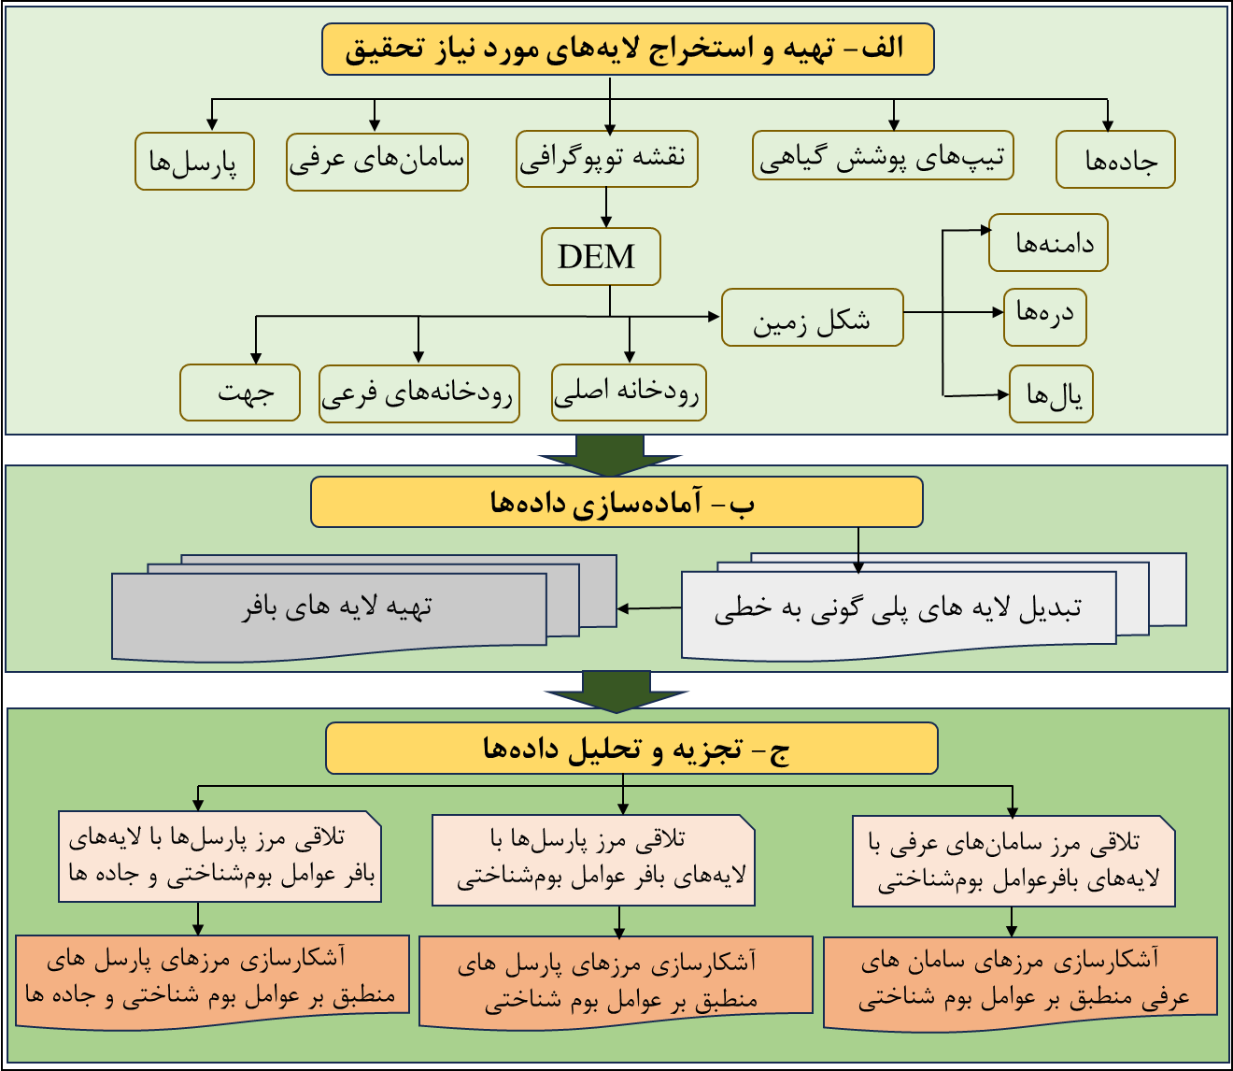
شکل 1- فلوچارت مراحل تحقیق
روش شناسی پژوهش
1. قلمرو جغرافیایی مورد مطالعه
جنگل‌های رلیک هیرکانی واقع در شمال ایران در امتداد ساحل جنوبی دریای خزر واقع شده‌اند. این جنگل‌ها که بازمانده از آخرین عصر یخبندان بوده، عمدتاً ناهمسن و پهن‌برگ هستند و توده‌های جنگلی آنها اغلب از نظر مکانی ناهمگن است و علاوه بر ارزش‌های بوم شناختی منحصر به فرد، تنها جنگل‌های تجاری ایران محسوب می‌شوند (Marvie-Mohadjer 2012). منطقه مورد مطالعه بخشی از جنگل‌های هیرکانی در محدوده مرزهای سیاسی استان مازندران- شهرستان نوشهر بوده که عاری از هر گونه سکونتگاه انسانی اعم از روستا و شهر است. این منطقه شامل سری‌های نمخانه و گرازبن است 2105 هکتار مساحت داشته و بین عرض‌های جغرافیایی"۳8'۲۲°۳6 تا "6'۵0°36 شمالی و طول‌های جغرافیایی "5'51°34 تا "54'39°51 شرقی واقع شده است (شکل 2). محدوده ارتفاعی آن بین 338 تا 1387 متر از سطح دریا بوده و میانگین دمای سالانه آن از ۵.۳۲ درجه سانتیگراد تا ۱۵.۴۴ درجه سانتیگراد و میانگین بارندگی از ۱۳۱۳ تا ۱۴۸۴ میلی‌متر در سال به ترتیب در پایین‌ترین تا بالاترین ارتفاع متغیر است. تیپ‌های جنگلی، پهن‌برگانی هستند که غالب آنها Fagus orientalis Lipsky، Quercus macranthera Fisch & C. A. Mey و Quercus castaneifolia C. A. Mey هستند که در جوامع اوج ظاهر می‌شوند و سایر گونه‌های درختی مانند Carpinus betulus L.، Acer cappadocicum Gled و Alnus subcordata C. A. Mey که در مرحله قبلی توالی جنگل ظاهر می‌شوند (Erfani et al., 2017). شکل 3 تیپ‌های جنگلی را در محدوده مورد مطالعه نشان می‌دهد.
چرای دام در جنگل‌های هیرکانی یکی از قدیمی‌ترین شیوه‌های بهره‌برداری بومی از این جنگل‌ها به شمار می‌رود. جوامع محلی از دیرباز در محدوده‌هایی موسوم به سامان‌های عرفی، که عرفاً به افراد مشخصی تعلق داشته، به دامداری و استفاده از منابع جنگلی اشتغال داشته‌اند. در مقابل، بهره‌برداری سازمان‌یافته از جنگل‌ها توسط سازمان جنگل‌ها، مراتع و آبخیزداری کشور در قالب طرح‌های مدیریت جنگل و در واحدهایی با عنوان پارسل صورت می‌گیرد که زیرمجموعه‌هایی از واحدهای بزرگ‌تر موسوم به سری هستند. بنابراین دو نوع عمده بهره‌برداری در منطقه مورد مطالعه، برداشت چوب با رژیم‌های برش انتخابی و چرای دام (عمدتاً گاو) است (Salmanmahiny et al., 2021) که بر همین اساس دو نوع مرزبندی به طور همزمان که شامل سامان‌های عرفی جهت چرای دام با سابقه تاریخی و پارسل‌بندی جهت بهره‌برداری از چوب تجاری با سابقه 16 ساله (شروه بهره‌برداری از سال 1388)، در این منطقه وجود دارد. شکل 2 مرز سامان‌های عرفی و پارسل‌های منطقه مورد مطالعه را نشان می‌دهد.

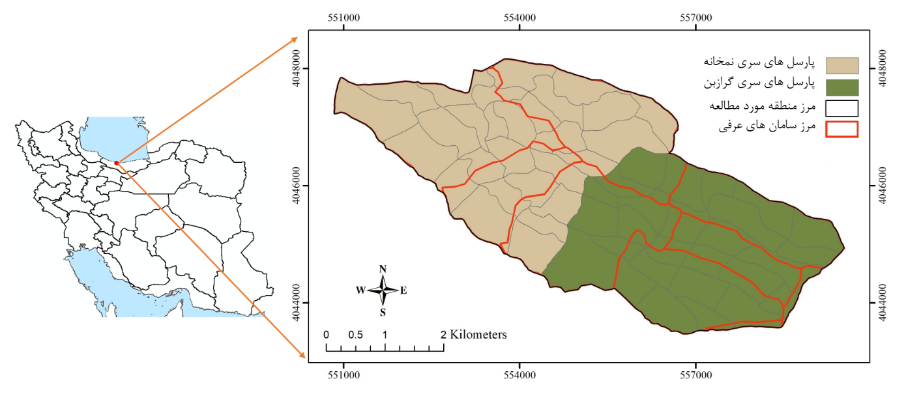
شکل 2- منطقه مورد مطالعه به همراه مرز پارسل‌ها در سری‌های مورد مطالعه و سامانه‌های عرفی
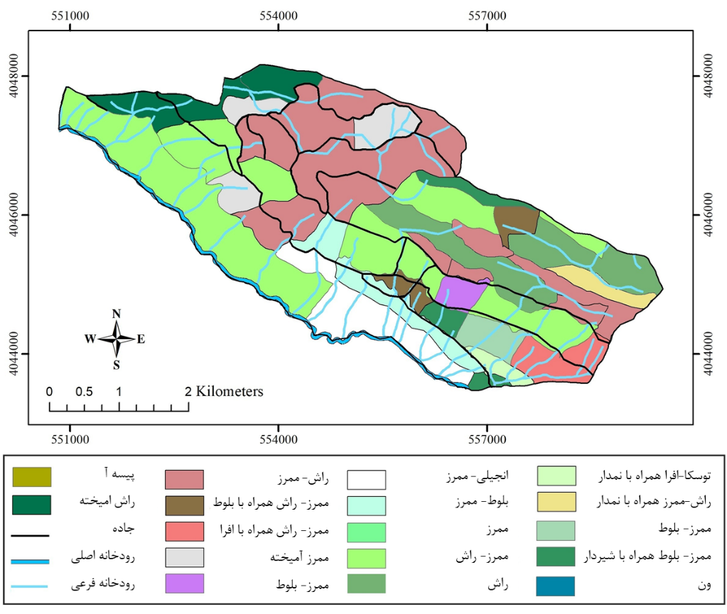
شکل 3- نقشه تیپ‌های گیاهی، جاده‌ها و رودخانه‌های اصلی و فرعی
2. داده‌ها و روش کار
مطالعه حاضر با هدف بررسی نقش دانش بومی در به کارگیری عوامل بوم‌شناختی در تعیین مرزهای سامان‌های عرفی و نقش دانش کارشناسی در مرزبندی پارسل‌ها در بخشی از جنگل‌های نوشهر شامل سری‌های نمخانه و گرازبن انجام شد. عوامل مورد بررسی شامل تیپ پوشش گیاهی، رودخانه‌ اصلی، رودخانه‌های فرعی، دره‌ها، یال‌ها، دامنه و جهت شیب بودند. همچنین از آنجائی‌که جاده‌ها نیز در مرزبندی پارسل‌ها، نقش تعیین‌کننده دارند، میزان همپوشانی آنها با مرزهای پارسل‌ها نیز بررسی شد. بدیهی است که در مرزبندی سامان‌های عرفی به دلیل سابقه طولانی استفاده از جنگل جهت چرای دام، جاده‌های اخیراً احداث شده نقشی نداشته‌اند و بنابراین تنها عوامل بوم‌شناختی در شکل‌گیری آنها می‌توانند موثر باشند. مراحل انجام تحقیق در گام‌های ذیل انجام شد:
الف- تهیه و استخراج داده‌های مورد نیاز تحقیق
لایه‌های پارسل‌ها،‌ سامان‌های عرفی، جاده‌ها و تیپ‌های پوشش گیاهی با استفاده از داده‌های موجود از گروه جنگلداری دانشگاه تهران تهیه شد.
از نقشه توپوگرافی 25.000/1 سازمان نقشه‌برداری برای تهیه لایه رقومی ارتفاع (DEM) استفاده شد و از لایه DEM پس از حذف چاله‌ها برای استخراج سایر عوامل بوم‌شناسی استفاده شد. در محیط نرم‌افزار TerrSet 18.31 لایه جهت تولید و پس از آن به چهار جهت اصلی جغرافیایی تبدیل شد. انتخاب چهار جهت به دلیل تمرکز بر الگوهای اصلی و کلان جغرافیایی، افزایش قابلیت تعمیم نتایج، ساده‌سازی محاسبات فضایی و مبتنی بر واقع‌بینی نسبت به الگوهای ذهنی و عملیاتی مرزگذاری در میان جامعه بومی و کارشناسان منطقه بوده است.
لایه Toposhape نیز جهت استخراج 11 نوع پدیده نشان دهنده شکل زمین بر اساس DEM تحت عنوان‌های قله، یال، گردنه، زمین مسطح، دره، گودال، دامنه محدب، دامنه زینی، شیب ساده، دامنه مقعر و دامنه نقطه عطف تولید گردید. این دستور با استفاده از انحنای سطح در دو جهت اصلی (پروفیل و پلان) انجام می‌شود. از لایه Toposhape، لایه‌های دره‌ها و یال‌ها جدا شدند. از آنجائیکه 4 نوع از دامنه‌ها نیز در محدوده مورد مطالعه از مساحت قابل توجهی برخوردار بودند که می‌توانستند در تعیین مرز سامان‌های عرفی و پارسل‌ها نقش داشته باشند، این دامنه‌ها نیز از لایه Toposhape استخراج شدند. علاوه بر آن، لایه‌های رودخانه اصلی و رودخانه‌های فرعی در محیط ArcMap10.4.1 با محاسبه جهت جریان آب، تجمع جریان و تعریف آستانه تشکیل رودخانه استخراج گردید. لایه‌ حاصل شده رودخانه‌های فرعی (رتبه‌های پایین) و اصلی (رتبه‌های بالاتر از 4) را نشان می‌دهد که با توجه به هدف تحقیق دو نوع رودخانه اصلی و فرعی در نظر گرفته شد.

ب- آماده‌سازی داده‌ها
تمامی داده‌های تهیه و تولید شده در مرحله قبل به جز لایه رودخانه اصلی، رودخانه‌های فرعی و جاده‌ها که به صورت خطی هستند، دارای ماهیت چندضلعی هستند که با توجه به هدف مطالعه به لایه خطی تبدیل شدند. با بررسی تک تک خطوط نشان دهنده مرز‌ها، از تکراری نبودن خطوط در لایه‌های مورد نظر اطمینان حاصل شد. از لایه خطی تیپ پوشش گیاهی جهت نشان دادن اکوتون پوشش گیاهی، بافر 30 متری گرفته شد. این بافر برای رودخانه اصلی و جهت نیز 30 متر و برای رودخانه‌های فرعی و جاده‌ها 15 متر در نظر گرفته شد. لایه‌های چندضلعی دره‌ها، یال‌ها و انواع دامنه‌ها نیز پس از حذف چند ضلعی‌های کوچک، تبدیل به لایه خطی شده و بافر 15 متری برای آنها در نظر گرفته شد.
ج- تجزیه و تحلیل داده‌ها
در این مرحله مرز سامان‌های عرفی با لایه‌های بافر هر یک از هفت فاکتور بوم‌شناختی تلاقی داده شد تا مرزهایی که همخوانی با مرز سامان‌های عرفی ندارند، مشخص شوند. این‌کار برای مرز پارسل‌ها نیز انجام شد. همچنین همانطوری‌که قبلاً نیز اشاره شد چون در شکل‌گیری پارسل‌ها، جاده‌ها نیز موثرند، از لایه بافر جاده‌ها نیز برای تلاقی با مرز پارسل‌ها استفاده شد. در نهایت با توجه به اینکه برخی بخش‌های مرز سامان‌های عرفی و پارسل‌ها بر اساس بیش از یک عامل تعیین شده‌است، جهت محاسبه طول مرزهایی که با عوامل بوم‌شناسی تعیین نشده‌اند، دو لایه جدید با ادغام همه لایه‌های بافرهای عوامل بوم‌شناختی و همین طور همه عوامل بوم‌شناختی و جاده‌ها تهیه شد. سپس لایه حاصل از ادغام همه عوامل بوم‌شناختی با لایه مرز سامان‌های عرفی تلاقی داده شد. لایه حاصل از ادغام عوامل بوم‌شناختی و جاده‌ها، و همچنین لایه عوامل بوم‌شناختی به تنهایی نیز با لایه مرز پارسل‌ها تلاقی داده شد. به این ترتیب مرزهای باقیمانده در لایه‌های حاصله، توسط عوامل بوم‌شناختی و جاده‌ها تعیین نمی‌شوند و مرزهای حذف شده نشان دهنده مرزهای منطبق بر عوامل یاده شده هستند.

یافته‌های پژوهش
لایه‌ حاصل از اجرای دستور Toposhape بر روی لایه DEM منطقه مورد مطالعه در شکل 5 نشان داده شده است. بر اساس این شکل از 12 نوع شکل زمین در منطقه مورد مطالعه 6 شکل غالب هستند که در مطالعه حاضر این لایه به سه لایه نماینده یال‌ها، دره‌ها و انواع دامنه‌ها جهت نشان دادن نقش هر کدام از آنها در شکل‌گیری مرز سامان‌های عرفی و پارسل‌ها تفکیک شد. مناطق نماینده یال‌ها در شکل 4 از وسعت قابل توجهی برخوردار است که به دلیل ویژگی‌های زمین‌شناسی منطقه است. شکل 5 نیز لایه جهت طبقه‌بندی شده را نشان می‌دهد و به خوبی غالب بودن جهت‌های غربی و جنوبی را نشان می‌دهد که در قسمت‌های جنوبی نقشه منتهی به رودخانه اصلی قرار دارند (شکل 3).
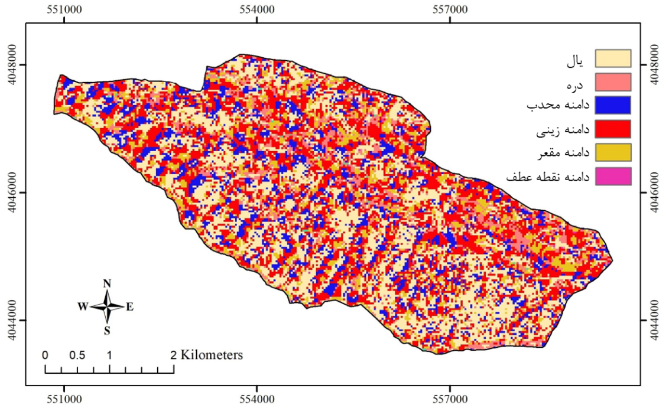
شکل 4- نقشه یال‌ها، دره‌ها و انواع دامنه‌ها در منطقه مورد مطالعه

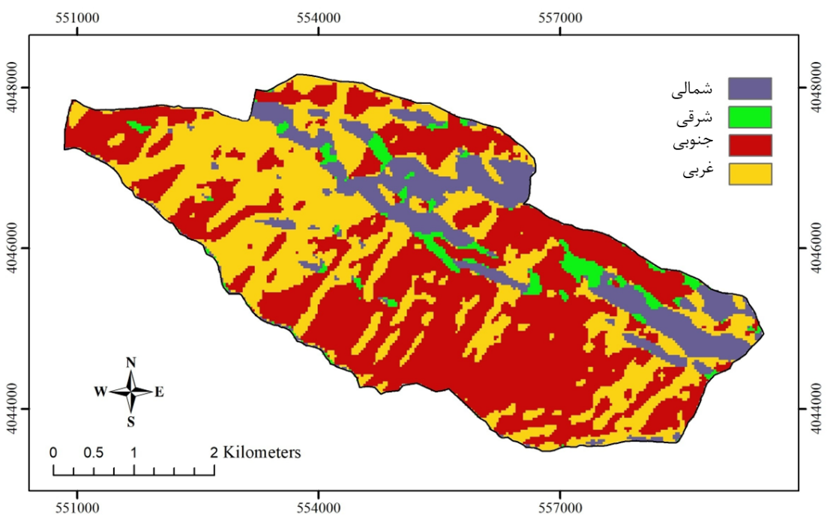
شکل 5- جهت‌های جغرافیایی منطقه مورد مطالعه

در منطقه مورد مطالعه طول کل مرز سامان‌های عرفی معادل 11/45 کیلومتر و طول کل مرز پارسل‌ها معادل 10/90 کیلومتر است. بر اساس هفت فاکتور بوم‌شناختی بررسی شده، تنها 5/4 کیلومتر از مرز سامان‌های عرفی با عوامل بوم‌شناختی تعریف نشده است. بنابراین 61/40 کیومتر از مرز سامان‌های عرفی منطبق بر مرزهای بوم‌شناختی است که معادل 02/90 درصد از مرز سامان‌های عرفی را شامل می‌شود. این در حالی است که بر اساس هفت فاکتور بوم‌شناختی81/8 کیلومتر از مرز پارسل‌ها منطبق بر عوامل بوم‌شناختی نبوده و اگر نقش جاده‌ها در مرزبندی پارسل‌ها را نیز مورد توجه قرار دهیم به 9/4 کیلومتر کاهش می‌یابد. بنابراین 29/81 و 2/85 کیلومتر معادل 22/90 و 56/94 درصد از مرز پارسل‌ها به ترتیب توسط عوامل بوم‌شناختی و اثر توامان عوامل بوم‌شناختی و جاده‌ها تعیین شده است.
مرزهای پارسل‌های منطبق و غیرمنطبق بر مرزهای بوم‌شناختی و وضعیت انطباق این مرزها با تاثیر توام مرزهای بوم‌شناختی و جاده‌ها به ترتیب در شکل‌های 6 و 7 نشان داده شده است. بر اساس شکل‌های یادشده، مرز سری‌های نمخانه و گرازبن انطباق صد درصد با عوامل بوم‌شناختی دارد، همچنین با در نظر گرفتن اثر جاده‌ها، به طور قابل ملاحظه‌ای از مرزبندی پارسل‌ها توجیه می‌شوند که 4 کیلومتر بیشتر از در نظر گرفتن عوامل بوم‌شناختی به تنهایی است (جدول 1).
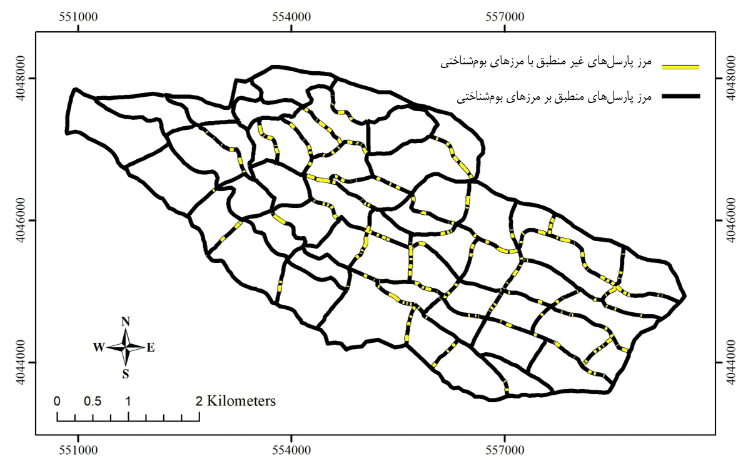
شکل 6- مرزهای پارسل‌های منطبق و غیر منطبق بر مرزهای بوم‌شناختی

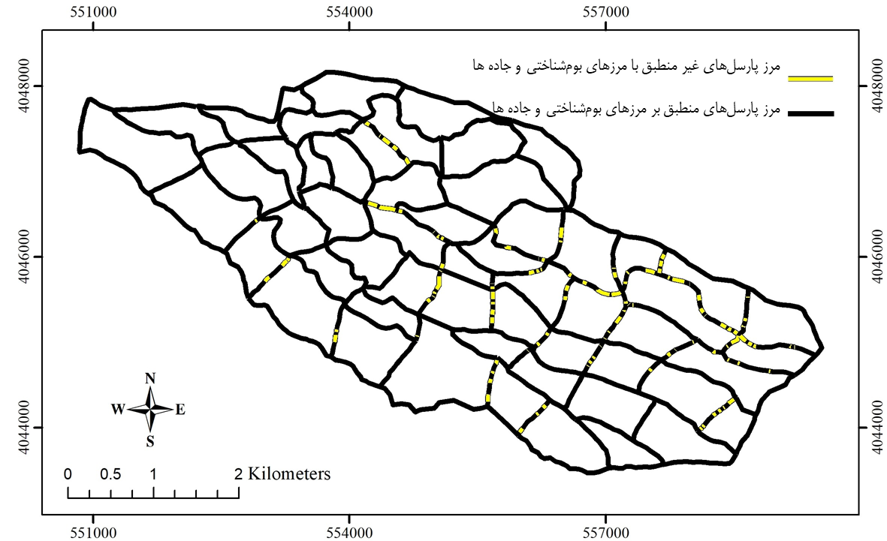

شکل 7- مرزهای پارسل‌های منطبق و غیر منطبق بر مرزهای بوم‌شناختی و جاده‌ها

مرزهای سامان‌های عرفی منطبق و غیرمنطبق بر مرزهای بوم‌شناختی در شکل 8 نشان داده شده است. در این شکل نیز مانند شکل‌های 6 و 7 مرز سری‌های نمخانه و گرازبن بالاترین تطابق را با مرز سامان‌های عرفی دارند. بر اساس جدول 1 نیز از میان عوامل بوم‌شناختی نقش مرزهای تیپ‌های گیاهی و جهت شیب در مرزبندی سامان‌های عرفی و پارسل‌ها بیشتر از سایر عوامل است. در وهله بعد نیز مرز انواع مختلف دامنه‌ها در مرز سامان‌های عرفی و پارسل‌ها تعیین کننده است.
از میان عوامل‌ بوم‌شناختی تنها رودخانه اصلی در مرزبندی سامان‌های عرفی و پارسل‌ها به صورت کامل نقش داشته است به این معنی که تمام طول رودخانه اصلی بر مرزهای سامان‌های عرفی و پارسل‌ها موثر بوده است که به ترتیب معادل 17 و 9 درصد از طول مرز آنها است. عامل جاده نیز در مرزبندی پارسل‌ها تقریباً به طور کامل موثر بوده است (شکل 3، 6، 7 و 8).

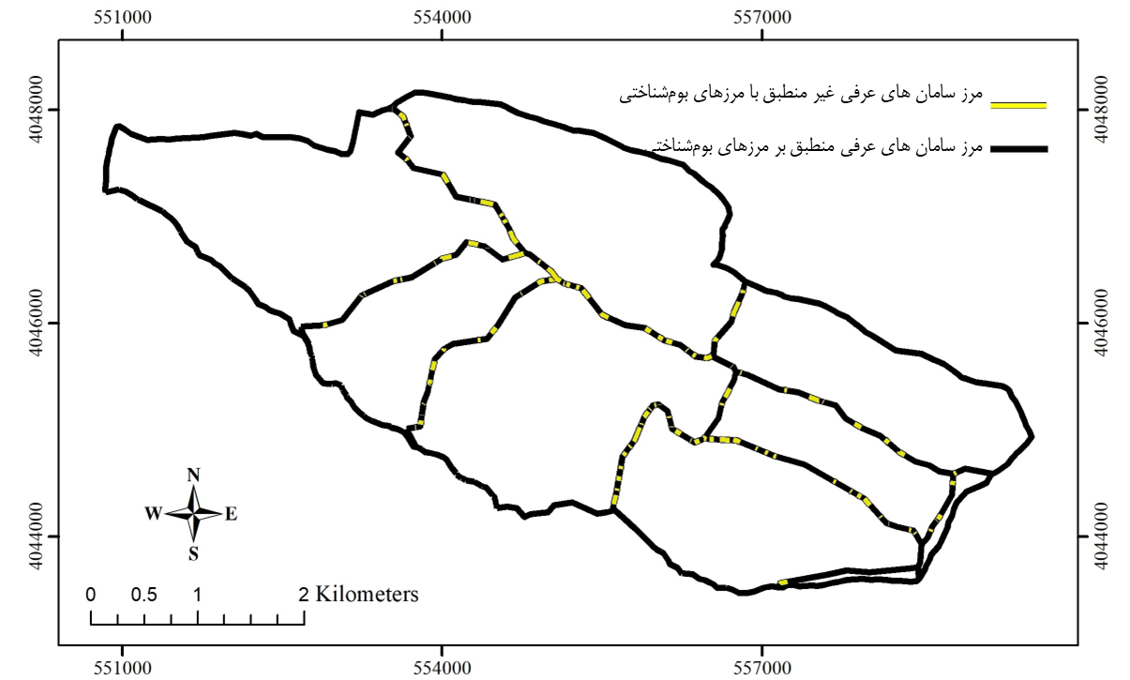

شکل 8- مرزهای سامان‌های عرفی منطبق و غیر منطبق بر مرزهای بوم‌شناختی
جدول 1- طول (کیلومتر) منطبق و غیر منطبق مرزهای سامان‌های عرفی و پارسل‌ها با مرزهای بوم‌شناختی و جاده‌ها
عوامل بوم‌شناختی و جاده‌ها | مرز سامان‌های عرفی |  |  | مرز پارسل‌ها
عوامل بوم‌شناختی و جاده‌ها | غیر منطبق | منطبق | درصد انطباق | غیر منطبق | منطبق | درصد انطباق
تیپ پوشش گیاهی | 15/18 | 96/26 | 77/59 | 93/29 | 17/60 | 78/66
رودخانه اصلی | 40/37 | 70/7 | 07/17 | 10/82 | 00/8 | 88/8
رودخانه‌های فرعی | 35/42 | 75/2 | 10/6 | 87/85 | 23/4 | 69/4
یال | 43/37 | 68/7 | 02/17 | 54/68 | 56/21 | 93/23
دره | 29/41 | 82/3 | 47/8 | 86/83 | 24/6 | 93/6
دامنه | 94/25 | 17/19 | 50/42 | 13/55 | 97/34 | 82/38
جهت | 79/21 | 31/23 | 69/51 | 77/52 | 34/37 | 44/41
جاده | - | - | - | 00/61 | 10/29 | 29/32

بحث
توجه به انواع تطابق مرزبندی‌های استفاده‌های مختلف از سرزمین در مطالعات مختلفی مورد توجه بوده است که در برخی از مطالعات مانند مطالعه حاضر از کاربردهای GIS در این زمینه استفاده شده است (Marsik et al., 2018; Hettiarachchi et al., 2022). تفاوت در نحوه و میزان بهره‌برداری از واحدهای مجاور، موجب ایجاد اکوتون‌های انسانی می‌شود (Aslan et al., 2021) و بنابراین مرزهای میان سامان‌های عرفی و پارسل‌های کارشناسی در مطالعه حاضر، می‌توانند به‌عنوان نمونه‌ای از اکوتون‌های انسانی تفسیر شوند که در اثر تفاوت در شیوه‌های بهره‌برداری و مدیریت شکل گرفته‌اند. این مرزها، حتی در شرایط بوم‌شناختی مشابه (مرزهای غیرمنطبق سامان‌های عرفی و پارسل‌ها بر عوامل بوم‌شناختی)، ظرفیت ایجاد ناهمگنی و تکه‌تکه‌شدن اکوسیستم را دارند و بنابراین این مرزها حتی اگر مبنای بوم‌شناختی نداشته باشند، دارای پیامد بوم‌شناختی هستند. از این رو هم‌ترازی و همکاری میان واحدهای مدیریتی و عرفی جنگل‌های هیرکانی می‌تواند در چارچوب حکمرانی سرزمین مورد توجه قرار گیرد.
دو نوع کاربری مورد نظر در مطالعه حاضر نیز در ظاهر متضاد بوده و بنابراین برای حل تعارض بین آنها در ابتدا باید مرزها شناسایی و ظرفیت برد سرزمین در محدوده مرزهای آنها برآورد شود تا امکان هماهنگی بین دو کاربری فراهم گردد. این موضوع در حل مناقشات بین انواع مختلف توسعه همراستا است (Fagerholm et al., 2021; van Huffel, 2024; Tessema et al., 2024 ). مطالعه حاضر نشان داد که دانش بومی به اندازه دانش کارشناسی در تعیین مرزها دقیق است به طوری‌که 02/90 درصد از مرز سامان‌های عرفی منطبق بر فاکتور بوم‌شناختی است و 29/81 و 2/85 کیلومتر معادل 22/90 و 56/94 درصد از مرز پارسل‌ها نیز به ترتیب توسط عوامل ساختاری بوم‌شناختی و اثر توامان این عوامل و جاده‌ها تعیین شده است. این الگوی استفاده از مرزهای پایدار بوم‌شناختی، تشخیص آسان مرزها را برای کاهش مناقشات بالا می‌برد و مدیریت و نظارت بر بهره‌برداری را نیز تسهیل می‌کند. این نتایج با مطالعه دیگری همراستا است که نشان داد مرزهای تعیین‌شده برای مناطق روستایی بر اساس مرزهای طبیعی و شبه‌طبیعی (زمین‌های کشاورزی) و یا عوارض انسان ساخت مانند جاده‌ها تعیین شده است (Hettiarachchi et al., 2022). هر چند منطقه مورد مطالعه در تحقیق حاضر با مطالعه ذکر شده متفاوت است، اما نقش دانش بومی در تعیین مرزهای پایدار در هر دو به وضوح قابل تایید است.
در مطالعه حاضر نقش موثر عوامل ساختاری بوم‌شناختی مستخرج از توپوگرافی در تعیین مرزهای سامان‌های عرفی و پارسل‌ها بعد از عامل تیپ پوشش گیاهی نشان داده شده است. در مطالعه انجام شده در ایالات متحده (Libecap and Lueck, 2008b) نیز نشان داده شده است که سیستم مرزبندی MB دارند، توپوگرافی طبیعی در مرزبندی‌ها بسیار اثرگذار است. نقش تیپ پوشش گیاهی به نظر بسیار تخصصی‌تر از سایر عوامل بوم‌شناختی بررسی شده در این مطالعه است. با این وجود در مطالعه حاضر نقش آن در مرزبندی پارسل‌ها مشابه و اندکی بیشتر از سامان‌های عرفی به‌دست آمد که اهمیت دانش بومی رو هم‌تزار با دانش کارشناسی در تفکیک مرزها نشان می‌دهد.
همچنین به نظر می‌رسد که در نظام عرفی، ظرفیت برد و توان تجدیدپذیری جنگل به‌صورت تجربی و از طریق محدودیت‌های اجتماعی و زمانی در بهره‌برداری رعایت ‌شده، در حالی که در نظام کارشناسی تمرکز بر بازده اقتصادی و تسهیل عملیات اجرایی، گاه موجب نادیده گرفتن ظرفیت بوم‌شناختی محیط گردیده است که بحث‌های مربوط به استراحت جنگل در سال‌های اخیر گواه این امر است. اگرچه مستنداتی درباره‌ی چرای بیش از ظرفیت قابل تحمل دامگذاری در جنگل‌های هیرکانی به روشنی یافت نشده، اما کارشناسان بر ضرورت توجه دقیق به فشارهای ترکیبی استفاده انسانی و مدیریتی و تأثیر آن بر تجدید حیات جنگل تأکید کرده‌اند (نورزادمقدم، 1397). این مسئله نشان‌دهنده‌ی نادیده‌گرفتن نگاه سیستمی به جنگل به‌عنوان یک سامانه‌ اجتماعی–بوم‌شناختی است. به عبارتی ساکنین بومی و اولیه و حق عرفی آنها بر سرزمین در ملاحظات مدیریتی جنگل نادیده گرفته شده که منجر بر فشار مضاعف بر جنگل‌ها شده است. در مطالعه حیدری و همکاران (1400) نیز اشاره شده است، طی دو دهه گذشته وسعت زیادی از جنگل‌های هیرکانی از معیارهای تعریف جنگل خارج شده‌اند که تلاش‌های احیاء جنگل‌ها نیز طبق برنامه تعیین شده پیش نرفته است. در این مطالعه به وضوح در عوامل عدم تحقق اهداف جنگل‌کاری، نقش استفاده‌های عرفی نادیده گرفته شده است. بنابراین در مجموع می‌توان دریافت که تطابق مرز پارسل‌ها با عوامل بوم‌شناختی لزوماً به معنای درک بوم‌شناختی عمیق‌تر کارشناسان نیست، بلکه می‌تواند جهت بهبود کارآمدی مدیریتی و سهولت بهره‌برداری از منابع چوبی باشد. تطابق نزدیک به صددرصد مرز پارسل‌ها با جاده‌ها جهت سهولت دسترسی و انتقال چوب نیز این موضوع را اثبات می‌کند (تنها کمتر از یک کیلومتر از کل طول جادها منطبق بر مرز پارسل‌ها نیست). از نگاهی دیگر در جوامع سنتی، تداوم حیات انسان به وابستگی مستقیم به طبیعت گره خورده بود و به همین دلیل، دانش بوم‌شناختی که مانع بهره‌کشی بی‌رویه از منابع طبیعی می‌شده به‌صورت سینه‌به‌سینه میان نسل‌ها منتقل شده است (علیپور نخی، 1403؛Libecap & Lueck, 2008b). در طرح‌های جنگلداری نیز، هرچند مرزها معمولاً بر پایه عناصر طبیعی تعیین شده‌اند، اما این امر بیش از آن‌که ناشی از توجه به ظرفیت اکولوژیک باشد، برای سهولت مدیریت و عملیات اجرایی صورت گرفته است.
از آنجا که هماهنگی بین استفاده‌های مختلف از سرزمین مستلزم شناخت مرزهای آنها است و درنظر گرفتن حقوق عرفی مردم بومی در مرزهای عرفی توسط بسیاری از پژوهشگران تاکید شده است (Azimaet al., 2015; Nelson et al., 2016; Diansyah et al., 2021)، بنابراین مدیریت جنگل در چارچوب مرز پارسل‌های خود الگوهای استفاده تاریخی و عرفی را نیز در نظر بگیرد. در این زمینه استفاده از مطالعات مشارکتی و نقشه‌برداری بومی جهت تکمیل مرز سامان‌های عرفی در کلیه عرصه‌های طبیعی کشور مشابه سایر مطالعات (Fagerholm et al., 2021; Hettiarachchi et al., 2022) توصیه می‌شود. به عبارتی مدیریت پایدار منابع در سیستم‌های حاکمیتی چندمرکزی که دارای لایه‌های متعدد تصمیم‌گیری در سطوح محلی و ملی هستند مستلزم مشارکت و همکاری فعال بین کاربران مختلف منابع هستند.
یافته‌های پژوهش حاضر بیانگر آن است که دانش بومی در تعیین مرزهای سامان‌های عرفی، با تکیه بر شناخت دقیق از عوامل ساختاری طبیعی و بوم‌شناختی شکل گرفته است، در حالی که دانش کارشناسی در طراحی مرز پارسل‌ها علاوه بر ملاحظات بوم‌شناختی (حداقل از منظر ساختاری)، ملاحظات مدیریتی و دسترسی را نیز مدنظر قرار داده است. این نتایج اهمیت ترکیب و هم‌افزایی دانش بومی و کارشناسی را در ارتقای نظام حاکمیت سرزمین و مدیریت پایدار جنگل‌های هیرکانی برجسته می‌سازد. اگر چه توجه به مرزهای طبیعی از جنبه‌های مختلف کارکردی بوم‌شناختی نیز به اثبات رسیده است (Libecap and Lueck, 2008a; Marsik et al., 2018; Hettiarachchi et al., 2022)، این مرزها تنها از جنبه ساختاری مورد توجه این مطالعه به طور مستقیم قرار گرفته‌اند. انطباق این مرزها بر مرزهای کارکردی بوم‌شناختی نیازمند تحقیقات تکمیلی با سنجش متغیرهای کارکردی دارد که برای مطالعات آینده پیشنهاد می‌شود.
نتیجه‌گیری و پیشنهادها
در این مطالعه، نقش عوامل ساختاری بوم‌شناختی در شکل‌گیری و تمایز مرزهای عرفی (تعیین‌شده توسط جوامع محلی) و مرزهای کارشناسی (پارسل‌ها) در محدوده سری‌های نمخانه و گرازبن از جنگل‌های نوشهر مورد ارزیابی قرار گرفت. معیارهای ساختاری مورد بررسی شامل متغیرهایی چون تیپ پوشش گیاهی، ساختار هیدرولوژیک (رودخانه‌های اصلی و فرعی، آبراهه‌ها) و ویژگی‌های توپوگرافی از جمله یال، دره، دامنه و جهت شیب بود. ازآنجا که جاده‌ها نیز در تعیین مرز پارسل‌ها نقش کلیدی دارند، بررسی جداگانه نقش مسیرهای دسترسی (جاده‌ها) نیز انجام گرفت. نتایج نشان داد که هر دو نوع مرز تطابق بالایی با عوامل ساختاری بوم‌شناختی نظیر تیپ پوشش گیاهی، جهت شیب و الگوهای زهکشی دارند به‌طوری‌که 02/90 درصد از مرز سامان‌های عرفی منطبق بر این فاکتورها است. همچنین 29/81 و 2/85 کیلومتر معادل 22/90 و 56/94 درصد از مرز پارسل‌ها به ترتیب توسط عوامل ساختاری بوم‌شناختی و اثر توامان عوامل ساختاری بوم‌شناختی و جاده‌ها تعیین شده است. مرزهای سامان‌های عرفی طی نسل‌ها و بر پایه دانش بومی بوم‌شناختی شکل گرفته‌اند و بازتابی از درک عمیق جوامع محلی از سیمای طبیعی سرزمین هستند. در مقابل، مرزهای کارشناسی پارسل‌ها علاوه بر شرایط بوم‌شناختی، ملاحظات مدیریتی و دسترسی را نیز در نظر گرفته‌اند. یافته‌ها بیانگر آن است که دانش بومی و کارشناسی در شناسایی و به‌کارگیری ساختارهای طبیعی به‌عنوان مرز کاربری جنگل، هم‌راستایی قابل توجهی دارند. همچنین مرزهایی که در مطالعه حاضر انطباق با مرزهای ساختاری بوم شناختی نداشتند موجب ایجاد اکوتون‌های انسان ساخت می‌شوند و باید در ملاحظات بهره‌برداری از سرزمین به آنها نیز توجه کرد. این پژوهش اهمیت ادغام بینش‌های بومی و کارشناسی را در تقویت حاکمیت سرزمین و تحقق مدیریت پایدار جنگل‌های هیرکانی برجسته می‌سازد. افزون بر این، چنین الگویی می‌تواند به‌عنوان مدلی برای برنامه‌ریزی جامع‌تر کاربری زمین و مدیریت محیط‌زیستی فراتر از مرزهای سیاسی به‌کار رود. نتایج همچنین ضرورت بهره‌گیری از رویکردهای مشارکتی را برای تکمیل مرزبندی سامان‌های عرفی و ایجاد هماهنگی میان کاربری‌های مختلف سرزمین تأکید می‌کند. از آنجا که هماهنگی کاربری‌ها مستلزم شناخت مرزهای مکانی آن‌هاست و با توجه به تقدم استفاده و حقوق عرفی، مدیریت جنگل به‌ویژه در زمینه برداشت چوب، باید با الگوهای تاریخی و عرفی سازگار شود.

ملاحظات اخلاقی
نویسنده اصول اخلاقی را در انجام و انتشار این پژوهش علمی رعایت نموده و این موضوع مورد تأیید اوست.
مشارکت نویسندگان
نویسنده، تنها مشارکت‌کننده در انجام این پژوهش بوده و نسخه نهایی مقاله را تأیید کرده است.
تعارض منافع (B Titr 12)
بنا بر اظهار نویسندگان این مقاله تعارض منافع ندارد.
حامی مالی (B Titr 12)
این مقاله حامی مالی ندارد.
سپاسگزاری
نویسنده بدین‌وسیله مراتب سپاس صمیمانه خود را از دانشگاه زابل به‌دلیل حمایت اداری که نقش مهمی در اجرای این طرح پژوهشی داشت، اعلام می‌دارد (شماره گرنت: IR-UOZ-GR-4956).

منابع
اعتماد، وحید (1388). گزارش نهايي مطالعات اقتصادي و اجتماعي آبخيز 46 و قسمتي از آبخيز 45 (در محدوده ي جنگل دانشكده منابع طبيعي دانشكاه تهران). دانشكده منابع طبيعي دانشگاه تهران، 220 ص.
حیدری، مازیار؛ پورهاشمی، مهدی؛ هناره خلیانی، جلالف و جعفری، ابوالفضل (1400). الزامات احیاء و توسعه جنگل در ناحیه رویشی هیرکانی. مدیریت پایدار جنگلهای هیرکانی، 3(2)، 1-5. https://cuhfj.areeo.ac.ir/article_126284.html
حیدری، مازیار و کرم دوست، بهروز (1399). الزامات استراحت جنگل در جنگل‌های هیرکانی. مدیریت پایدار جنگلهای هیرکانی، 2(2): 1-8. https://cuhfj.areeo.ac.ir/article_123634.html
رجبلو، یدالله؛ محمدی استادکلایه امین؛ بیات، ناصر و بهمن، بهاره (1401). واکاوی آثار اجرای طرح ساماندهی خروج دام از جنگل بر جوامع روستایی با استفاده از روش تحلیل مضمون. پژوهش های روستائی، 13 (4)، 734-749. https://doi.org/10.22059/jrur.2022.342833.1743
سازمان جنگل‌ها، مراتع و آبخیزداری کشور (1399). اصلاحیه شیوه‌نامه فنی و اجرایی بهره‌برداری از مراتع کشور .دفتر آموزش، ترویج و مشارکت‌های مردمی. عصر نوین. ص 38.
شریفی، مهدی؛ عبدی، احسان؛ طالبی، منیژه؛ مخدوم، مجید و کریمی، زهرا (1403). تکمیل شبکۀ جادۀ جنگلی با هدف توسعۀ گردشگری با استفاده از شبکۀ عصبی مصنوعی و GIS (پژوهش موردی: جنگل خیرود). مجله جنگل ایران، 16(3)، 357-369. https://doi.org/10.22034/ijf.2024.382962.1915
علیپور نخی، عباس (1403). ساماندهی جنگل نشینان هیرکانی شمال ایران ( بازخوانی یک طرح با سناریوهای محتمل ). مدیریت پایدار جنگلهای هیرکانی، 6(1), 23-31. https://cuhfj.areeo.ac.ir/article_131996.html
قنبری، سجاد؛ صیدی، آرزو و مرادی, غلامحسین (1400). ویژگی های کمی و کیفی گونه های درختی غالب و زادآوری آنها در منطقه حفاظت شده ارسباران (مطالعه موردی: سامان های هوش، دینه ور، آقامیرلو). حفاظت زیست بوم گیاهان، 19 (9)، 95-113.http://pec.gonbad.ac.ir/article-1-761-fa.html
کرمزاده، سرخوش؛ نیکوی، مهرداد؛ توانکار، فرزام و آبکنار،کامبیز (1402). کمیت، کیفیت و فرم تنة درختان در سه پارسل بهره‌برداری شده، حفاظتی و تفرجی در توده‌های راش آمیخته، (مطالعة موردی: جنگل ناو اسالم). نشریه جنگل و فرآورده های چوب، 76(2)، 153-164. https://dor.isc.ac/dor/20.1001.1.50522008.1402.76.2.6.9
مخدوم، مجید (1391). شالوده آمایش سرزمین، انتشارات دانشگاه تهران. تهران. 300 ص.
نورزاد مقدم، محسن؛ شامخی، تقی؛ فلاح، اصغر و عواطفی همت، محمد (1397). استخراج مقوله‌های پایه برای سیاستگذاری جنگل‌های شمال ایران. مجله جنگل ایران، 10(3)، 373-387. https://www.ijf-isaforestry.ir/article_79997.html
References
Alipour-Nakhi, A. (2024). Organizing the Forest Dwellers of Hyrcanian Forests in Northern Iran (Revisiting a Plan with Possible Scenarios). Sustainable Management of Hyrcanian Forests, 6(1), 23-31. (In Persian) https://cuhfj.areeo.ac.ir/article_131996.html
Andersen, K.E. (2011). Communal tenure and the governance of common property resources in Asia. Lessons of experiences in selected countries, Rome, Italy: Food and Agriculture Organization (FAO). Series number 20, Edition 1.51p. https://openknowledge.fao.org/handle/20.500.14283/am658e
Antonio, W., & Griffith-Charles, C. (2019). Achieving land development benefits on customary/communal land. Land Use Policy, 83, 124–133. https://doi.org/10.1016/j.landusepol.2019.02.005
Aslan, C. E., Brunson, M. W., Sikes, B. A., Epanchin‐Niell, R. S., Veloz, S., Theobald, D. M., & Dickson, B. G. (2021). Coupled ecological and management connectivity across administrative boundaries in undeveloped landscapes. Ecosphere, 12(1), e03329. https://doi.org/10.1002/ecs2.3329
Azima, A. M., Lyndon, N., & Akmal, M. S. (2015). Understanding of the meaning of native customary land (NCL) boundaries and ownership by the Bidayuh community in Sarawak, Malaysia. Mediterranean Journal of Social Sciences, 6(5), 342. http://dx.doi.org/10.5901/mjss.2015.v6n5s1p342
Brück, M., Benra, F., Duguma, D. W., Fischer, J., Jiren, T. S., Law, E. A., Pacheco-Romero, M., Schultner, J., & Abson, D. J. (2024). A social-ecological approach to support equitable land use decision-making. Ambio 53, 1752–1767. https://doi.org/10.1007/s13280-024-02056-x
Diansyah, W., Abas, A., & Sakawi, Z. (2021). A systematic review on community forest management in southeast Asia: Current practices and impacts on biodiversity conservation and livelihood quality of local communities. Human Ecology Review, 27(1), 3-21. https://doi.org/10.22459/her.27.01.2021.01
Erfani, M., Salmanmahiny, A., Danehkar, A., Etemad, V. Modeling of forest soil and litter health using disturbance and landscape heterogeneity indicators in northern Iran. Journal of Mountain Science, 14, 1801–1813 (2017). https://doi.org/10.1007/s11629-016-4270-2
Etemad, V., 2009. Final Report of Economic and Social Studies of Watershed 46 and Part of Watershed 45 (Within the Forest Area of the Faculty of Natural Resources, University of Tehran). Tehran: Faculty of Natural Resources, University of Tehran. 220 Pp.(In Persian)
Fagerholm, N., Raymond, C. M., Olafsson, A. S., Brown, G., Rinne, T., Hasanzadeh, K., ... & Kyttä, M. (2021). A methodological framework for analysis of participatory mapping data in research, planning, and management. International Journal of Geographical Information Science, 35(9), 1848-1875. https://doi.org/10.1080/13658816.2020.1869747
Febrianty, Y., Ghapa, H., & Ahmad, A. (2024). Integration of Customary Law in The National Legal System Comparative Study of Malaysia and Indonesia. SASI, 30(4), 379-401. http://dx.doi.org/10.47268/sasi.v30i4.2303
Forest, Range & Watershed Management Organization of Iran. (2020). Amendment of the technical and executive guideline for utilization of country’s rangelands. Tehran: Office of Training, Extension and Public Participation, Asre Novin. (In Persian)
Ghanbari, S., Seyyedi, A., & Moradi, G. H. (2021). Quantitative and qualitative characteristics of dominant tree species and their regeneration in Arasbaran Protected Area (Case study: Housh, Dineh-var and Aghamirlu plots). Journal of Plant Ecosystem Conservation, 19 (9), 95–113. (In Persian) http://pec.gonbad.ac.ir/article-1-761-fa.html
Hofmeyr, B. (2025). The tragedy of the commons revisited: Hardin meets Ostrom. South African Journal of Philosophy, 44(2), 237-250. https://doi.org/10.1080/02580136.2025.2513751
Hartman, A. C., Huntington, H., Marple-Cantrell, K., Greif, A., & Stevens, C. (2024). Strengthening common property rights institutions in Liberia: Quasi-experimental evidence on customary governance and equity effects. Land Use Policy, 146, 107250. https://doi.org/10.1016/j.landusepol.2024.107250
Hettiarachchi, C. J., Priyankara, P., Morimoto, T., & Murayama, Y. (2022). Participatory GIS-Based Approach for the Demarcation of Village Boundaries and Their Utility: A Case Study of the Eastern Boundary of Wilpattu National Park, Sri Lanka. ISPRS International Journal of Geo-Information, 11(1), 17. https://doi.org/10.3390/ijgi11010017
Heydari, M., Pourhashami, M., Hanareh Kheliani, J., & Jafari, A. (2021). The requirements for restoration and development of forests in the Hyrcanian growth region. Sustainable Management of Hyrcanian Forests, 3 (2), 1–5. (In Persian) https://cuhfj.areeo.ac.ir/article_126284.html
Heydari, M., & Karamdoust, B. (2021). Requirements of Forest Rest Period in Hyrcanian Forests. Sustainable Management of Hyrcanian Forests, 2(2), 1-8. https://cuhfj.areeo.ac.ir/article_123634.html
Karmazadeh, S., Nikoui, M., Tavankar, F., & Abkenar, K. (2023). Quantity, quality and form of tree stems in three exploited, protection and recreational parcels in mixed beech stands (Case study: Nav Asalem Forest). Journal of Forest and Wood Products, 76 (2), 153–164. (In Persian) https://dor.isc.ac/dor/20.1001.1.50522008.1402.76.2.6.9
Libecap, G. D., & Lueck, D. (2008a). The demarcation of land: Patterns and economic effects. forthcoming, American Economic Review, Journal of Political Economy, and Quarterly Journal of Economics, working paper, Bren School UCSB and Agricultural and Resource Economics, University of Arizona. https://users.nber.org/~confer/2008/si2008/DAE/libecap.pdf
Libecap, G. D., & Lueck, D. (2008b). The demarcation of land and the role of coordinating institutions (Working Paper No. 14942). National Bureau of Economic Research. https://www.nber.org/papers/w14942
Makhdoom, M. (2012). The Fundamentals of Land-Use Planning. Tehran: University of Tehran Press. (In Persian) Marsik, M., Staub, C., Kleindl, W. et al. Regional-scale management maps for forested areas of the Southeastern United States and the US Pacific Northwest. Scientific Data, 5, 180165 (2018). https://doi.org/10.1038/sdata.2018.165
Molina Bacca, E. J., Stevanović, M., Bodirsky, B. L., Doelman, J. C., Parsons Chini, L., Volkholz, J., ... & Popp, A. (2025). Future land-use pattern projections and their differences within the ISIMIP3b framework. Earth System Dynamics, 16(3), 753-801. https://doi.org/10.5194/esd-16-753-2025
Ndugwa, R. P., & Omusula, C. K. (2025). Institutional Frameworks, Policies, and Land Data: Insights from Monitoring Land Governance and Tenure Security in the Context of Sustainable Development Goals in Kenya, Rwanda, Uganda, and Zambia. Land, 14(5), 960. https://doi.org/10.3390/land14050960
Nelson, J., Muhammed, N., & Rashid, R. A. (2016). Native customary rights: does it hold the future of Sarawak's Natives?. Journal of forest and environmental science, 32(1), 82-93. https://doi.org/10.7747/jfes.2016.32.1.82
Nourzad Moghaddam, M., Shamekhi, T., Fallah, A., & A. Hemmat, M. (2018). Determining basic concepts to formulate the Hyrcanian forest policy. Iranian Journal of Forest, 10 (3), 373–387. (In Persian) https://www.ijf-isaforestry.ir/article_79997.html?lang=en
Padmanabha, P., Nicoletti, G., Bernardi, D., Suweis, S., Azaele, S., Rinaldo, A., & Maritan, A. (2024). Landscape and environmental heterogeneity support coexistence in competitive metacommunities. Proceedings of the National Academy of Sciences, 121(44), e2410932121. https://doi.org/10.1073/pnas.2410932121
Polko, A. (2024). Governing the urban commons: Lessons from Ostrom's work and commoning practice in cities. Cities, 155, 105476. https://doi.org/10.1016/j.cities.2024.105476
Rajablo, Y., Mohammadi Ostad-Klayeh, A., Bayat, N., & Bahman, B. (2022). Investigating the effects of implementing the livestock exit-from-forest management plan on rural communities using thematic analysis. Rural Studies, 13 (4), 734–749. (In Persian) https://doi.org/10.22059/jrur.2022.342833.1743
Salmanmahiny, A., Erfani, M., Danehkar, A., Etemad, V. Image texture indices and trend analysis for forest disturbance assessment under wood harvest regimes. Journal of Forestry Research, 32, 579–587 (2021). https://doi.org/10.1007/s11676-020-01117-7
Sharifi, M., Abdi, E., Talebi, M., Makhdoom, M., & Karimi, Z. (2024). Completing the forest road network aiming at tourism development using artificial neural network and GIS (Case study: Kheyrud Forest). Iranian Journal of Forest, 16 (3), 357–369. (In Persian) https://doi.org/10.22034/ijf.2024.382962.1915
Tessema, A. M., Amsalu, T. B., & Dadi, T. T. (2024). Communal Grazing Land Distribution and Land Use Conflict in East Gojjam Zone: Insight From Baso Liben District, North-Western Ethiopia. Journal of Asian and African Studies, 00219096241295644. https://doi.org/10.1177/00219096241295644
UNESCO. (2019). Hyrcanian forests. UNESCO World Heritage Centre. https://whc.unesco.org/en/list/1584
van Huffel, A. L. S. (2024). State regulation and misconstructions of customary land tenure in South Africa. African Human Rights Law Journal, 24(1), 58-76. https://orcid.org/0000-0003-1179-4144

Customary/communal land tenure systems
Sustainable Development Goals
Communal tenure
Reducing Emissions from Deforestation and Forest Degradation
Reducing Emissions from Deforestation and Forest Degradation, and the role of conservation, sustainable management of forests and enhancement of forest carbon stocks
Bidayuh community
Community Land Protection
Demarcating fluid boundaries

